|  |
| --- |
| 沈 楠的状态报告 |

2019.5.27 – 2019.5.31

# 工作日志

|  |  |
| --- | --- |
| 周一 | GNSS与加速度计试验及论文初稿撰写 |
| 周二 | GNSS与加速度计试验及论文初稿撰写 |
| 周三 | GNSS与加速度计试验及论文初稿撰写 |
| 周四 | 论文初稿撰写 |
| 周五 | 论文初稿撰写 |

# 研究进展、结果

## GNSS与加速度计试验

# 

## 撰写论文初稿

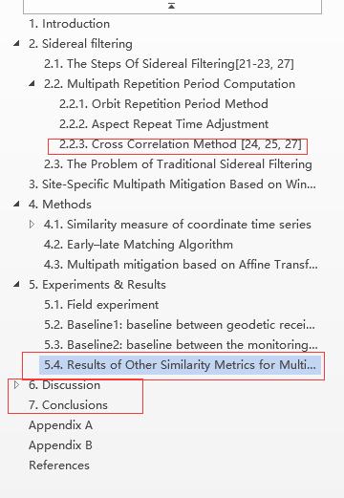

红色圈出部分和摘要是待完成的部分。

# 问题讨论

* 论文的创新点需要重新梳理

# 下周工作安排

* 完成论文初稿撰写

# 近期工作目标

* 融合算法试验及融合算法
* 基于时间序列窗口匹配的实时多径消除技术初稿撰写